

**GUÍA DE QUÍMICA año 2020**

**Unidad I**

**Curso: SÉPTIMOS BÁSICOS**

**NOMBRE ALUMNO(A) : ___________________________________________**

**LETRA DEL CURSO AL QUE PERTENECE: __________**

**PROFESOR(A) : PAULA JARA LEIVA**

**FECHA : 19 DE MARZO 2020**

**HABILIDADES:**

**\*Analizar imagen sobre el comportamiento de los gases.**

**\*Diferenciar postulados de la teoría cinético- molecular de los gases.**

**\*Comparar dos estados de la materia en relación a ciertos criterios.**

**Instrucciones:**

**Evite los borrones y el uso de corrector.**

**Responda utilizando los espacios destinados dentro de la guía.**

**Utilice solo lápiz de pasta o grafito en caso de que el profesor lo autorice, para responder su guía.**

**ACTIVIDAD: TEORÍA CINÉTICA MOLECULAR**

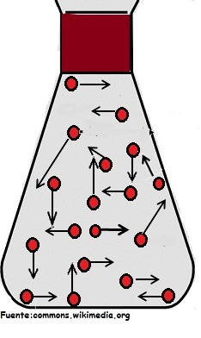Observe la siguiente imagen sobre el comportamiento de las partículas de la materia y responda. (4 pts)

1. Si las esferas representan partículas (átomos o moléculas), ¿de qué está formado el gas?

__________________________________________________________

1. Si las flechas representan movimiento y velocidad de movimiento ¿qué puede decir sobre estos dos fenómenos?

__________________________________________________________

__________________________________________________________

***La Teoría cinética molecular de los gases se basa en los conocimientos adquiridos sobre las moléculas para explicar el comportamiento macroscópico de la materia, especialmente los gases.***

**Veamos si podemos deducir algunos de sus postulados con las observaciones y respuestas realizadas por ustedes**. **Para eso** **complete las siguientes oraciones con las palabras faltantes. (6 pts)**

Los gases están constituidos por __________________. Éstas están en constante _________________.

Los gases presentan una fuerza de atracción ________________________, lo que permite que estas partículas

estén muy ___________________________ unas de otras.

Si las partículas chocan entre sí su movimiento ______________________. Las moléculas también pueden

chocar contra las _______________________ del recipiente donde se encuentran.

Analice la siguiente situación y responda las preguntas planteadas: (4 pts)

1.- ¿Cuál de los dos probablemente es un líquido? Fundamente.

__________________________________________________

__________________________________________________

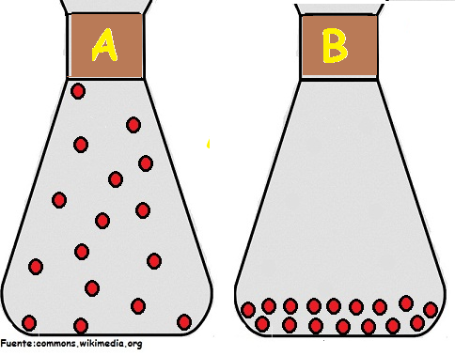

__________________________________________________

__________________________________________________

2.- ¿Qué sucedería si no estuvieran tapados?

__________________________________________________

__________________________________________________

__________________________________________________

__________________________________________________

**Complete la siguiente tabla comparando el recipiente A con el recipiente B: (12 pts)**

|  |  |  |
| --- | --- | --- |
| **Diferencias entre recipiente**  **A y B** | **Observación**  **Recipiente A** | **Observación**  **Recipiente B** |
| **ESTADO DE LA MATERIA**  **EN EL QUE SE ENCUENTRA** |  |  |
| **VOLUMEN QUE OCUPA**  **EN EL RECIPIENTE** |  |  |
| **ESPACIO ENTRE LAS**  **PARTÍCULAS.** |  |  |